ESCUELA COMERCIAL CAMARA DE COMERCIO

MATERA: VALORES GRUPO: F53 A
PROFESORA: MARTINA MARTINEZ
FECHA: 6, 7 y 8 de Noviembre CLASES: 41, 42, 43 y 44
PLAN DE CLASE
OBJETIVOS:
- Diferenciar la escala de valores y antivalores y en que repercuten en el camino de sus vidas.
- Reflexionar en que acciones se han puesto en práctica los antivalores y las consecuencias que ocasionan a lo largo de sus vidas.

ANTIVALORES
Así como hay una escala de valores morales también la hay de valores inmorales o antivalores. La deshonestidad, la injusticia, la intransigencia, la intolerancia, la traición, el egoísmo, la irresponsabilidad, la indiferencia, son ejemplos de esto antivalores que rigen la conducta de las personas inmorales. Una persona inmoral es aquella que se coloca frente a la tabla de los valores en actitud negativa, para rechazarlos o violarlos. Es lo que llamamos una "persona sin escrúpulos", fría, calculadora, insensible al entorno social.
El camino de los antivalores es a todas luces equivocado porque no solo nos deshumaniza y nos degrada, sino que nos hace merecedores del desprecio, la desconfianza y el rechazo por parte de nuestros semejantes, cuando no del castigo por parte de la sociedad.
Estos son algunos de los antivalores morales:
1. Esclavitud
2. Angustia
3. Deshonestidad
4. Arrogancia
5. Odio
6. Guerra
7. Irrespeto
8. Irresponsabilidad
9. Altanería o soberbia
10. Intolerancia social
11. Divisionismo
12. Perjuicio
13. Enemistad
14. Envidia
15. Desigualdad o no correspondencia justa y exacta
16. Injusticia
17. Infidelidad
18. Ignorancia
19. Pereza
20. Suciedad
A continuación, se define cada uno de ellos:

- Esclavitud: La esclavitud es una forma de sometimiento del hombre por el hombre que se practicó desde la antigüedad y para vergüenza del hombre. Sin embargo, lo anterior no es del todo cierto.
- Angustia: La angustia es un estado afectivo de carácter penoso que se caracteriza por aparecer como reacción ante un peligro desconocido o impreciso. Suele estar acompañado por intenso displacer psíquico y por pequeñas alteraciones en el organismo, tales como elevación del ritmo cardiaco, temblores, sudoración excesiva, sensación de opresión en el pecho o de falta de aire (de hecho, "angustia" se refiere a "angostamiento".
- Deshonestidad: La deshonestidad no tendría ningún papel en un mundo en que imperara la realidad y estuviera habitado por seres humanos plenamente conscientes. Desgraciadamente, debemos de convivir con la deshonestidad. Los humanos, abrigamos una variedad de tendencias e impulsos que no armonizan espontáneamente con la razón. Debido a esto, en asuntos laborales, de trabajo o bien familiar conlleva a la desconfianza en todos los puntos que le compete; creando una fuerte traba con quienes interacciona.
- Arrogancia: La Arrogancia es el estado de estar convencido del derecho a situarse por encima de los otros. El arrogante (o soberbio) pretende ser superior a los demás, y desdeña la Humildad. El arrogante no admite sus propios límites, y por lo tanto, llega con frecuencia a opinar sobre temas que desconoce, sólo para dar la impresión de inteligencia, sabiduría o conocimiento desbordado. Al mismo tiempo, desprecia a los que pueden saber más que él, negándose a aceptar críticas o a debatir sus puntos de vista, considerados por él como verdad absoluta. El soberbio puede llegar a invertir grandes recursos (tiempo, dinero y esfuerzo) en intentar demostrar testarudamente su errado punto de vista.
- Odio: El odio es un sentimiento negativo, de profunda antipatía, disgusto, aversión, enemistad o repulsión hacia una persona, cosa, situación o fenómeno, así como el deseo de evitar, limitar o destruir aquello que se odia.
- Guerra: Muchos dicen que la Guerra es la continuación de la diplomacia llevada de otra forma. Luego, la Guerra es una de las más viejas formas de relación entre estados. Supone el enfrentamiento organizado de grupos humanos armados, con el propósito de controlar recursos naturales o humanos (la esclavización) y se producen por causas no bien conocidas entre las que suelen estar las culturales, mantenimiento o cambio de relaciones de poder, dirimir disputas económicas o territoriales... (estas guerras también pueden ser guerras civiles).
- Irrespeto: Irrespetamos nuestros sentimientos cuando no los valoramos, para cumplir con el mandato de no sentir o no expresar lo que sentimos, empleando muchas veces el rebusque como mecanismo de defensa. Entonces en lugar de expresar nuestras emociones las represamos, por el miedo a ser juzgados. Esto va a formar parte del sistema de creencias que incorpora mensajes en los primeros años de vida del niño, y que luego éste si los acepta, los convertirá en mandatos. Y así, obtendremos una gran gama de reprimidos.
- Irresponsabilidad: El culto a la irresponsabilidad muy difundido en nuestro país. Generando que "Dar la Palabra" no tenga ningún valor o significado. Pues el incumplimiento es casi tradición. Esto genera molestias entre personas que la sufren o compañías que dependen de proveedores, etc. Uno de los signos más inequívocos de la decadencia moral de nuestro país es precisamente el nivel de irresponsabilidad que priva en muchos niveles. Basta mirar el alto índice de deserción escolar, de perversión sexual, de cuanta cosa hablan los medios de difusión para asegurar que esta generación es la muestra más real de la irresponsabilidad humana.
- Altanería o soberbia: La soberbia (del latín superbiam) u orgullo consiste en una estima exagerada de sí mismo, o amor propio indebido, que busca la atención y el honor. Para la Iglesia Católica encabeza la lista de los siete pecados capitales que escribiera Santo Tomás de Aquino. La causa por la que la soberbia ocupa este lugar tan principal se debe a que fue la pasión que provocó la rebelión y caída del cielo del ángel Lucifer. Sin embargo conviene no olvidar la connotación positiva, que, ya en su origen latino, posee esta palabra; puesto que la calificación de un acto como soberbio puede ser sinónimo de óptimo o de bella factura. También, se toma como persona que se conduce de manera prepotente o, incluso, grosera.
- Intolerancia social: Es aquella donde el individuo quiere que solo su opinión sea escuchada y no acepta las ideas de los demás.
- Divisionismo: Napoleón dijo: ..."divide y vencerás...". En nuestra sociedad ¿Cuántas veces no nos dividimos? ¿Y quién vence? La Anarquía. En otras sociedades se trata un conjunto de ideas aportadas por diferentes posiciones ideológicas. Pero una vez tomada una idea todos se vuelcan para que funcione; ganando todos de esta forma.
- Perjuicio: Perjuicio es todo aquel menoscabo material o moral que alguien sufre tanto en su persona como en sus bienes y que es causado en violación de una norma jurídica por la que otra persona ha de responder.
• Agresiones verbales.
• Continuos intentos de intimidación.
• Agresiones físicas.
• Intento de hacer al otro/otros la vida imposible.
• Profundo sentimiento de odio.
• Preocupación o estrés si una de las personas involucradas no tiene por enemiga a la otra (lo padece esta última).
Normalmente se produce en un entorno personal, debido a ciertas diferencias que hayan surgido entre varias personas y que no hayan sido arregladas adecuadamente. No obstante, puede haber enemistad entre ciertos colectivos, aunque lo primero es lo más frecuente. Puede ser consecuencia de la envidia.
- Enemistad: La enemistad es la relación contraria a la amistad. Consiste en una aversión, no necesariamente mutua, aunque sí frecuentemente, entre varias personas. Se manifiesta con:
- Envidia: La envidia es un sentimiento experimentado por aquel que desea intensamente algo poseído por otro. La base de la envidia es el afán de poseer y no el deseo de privar de algo al otro, aunque si el objeto en cuestión es el único disponible la privación del otro es una consecuencia necesaria. La envidia es una sensación desagradable que ocasiona conductas desagradables para los demás.
- Desigualdad o no correspondencia justa y exacta: Podría ser lo referido a una situación en la que no todas las personas y ciudadanos de una misma sociedad, comunidad o país, tienen iguales derechos y obligaciones.
- Injusticia: La definición sería algo difícil de establecer, pues se debe ver el contexto en que se aplica la definición. Pero en el mas amplio concepto sería "El incumplimiento de un pacto". Las leyes, códigos y/o reglamentos son pacto entre los Hombres para poder convivir y el no cumplimiento de ellos le llamamos injusticia.
- Infidelidad: No trata simplemente del engaño entre parejas. También está las consecuencias sobre hijos, familiares y amigos que en ocasiones sufren las consecuencias de estos actos. La infidelidad, en sí, es un acto de traición hacia la pareja; traición en la confianza depositada en ella (O él). De la cual no es posible repararse. Es como la rotura de un vaso de cristal de roca, pueden pegarse las partes, pero su belleza habrá desaparecido, es irreparable.
- Ignorancia: La ignorancia es la ausencia de conocimiento. Se refiere a un "estado de permanecer ignorante" o desinformado. Ejemplo: "Pepe perdió el debate a su ignorancia (ausencia de conocimiento) sobre la materia."
- Pereza: Pereza, del latín pigritĭa, es la reticencia o el olvido en realizar acciones, movimientos o trabajos. Según la Iglesia Católica, es uno de los siete pecados capitales, si bien antiguamente se la denominaba acedía o acidia, concepto más amplio que tenía que ver con la tristeza o la depresión. Todos los seres vivos que se mueven, tienden a no malgastar energías si no hay un beneficio, que no tiene por qué ser seguro e inmediato: puede ser algo probable o que se obtendrá en un futuro.
- Suciedad: Acción y efecto de abandonar o abandonarse. Manchas, impurezas y falta de aseo.
ACTIVIDADES:
- PEGAR EL MAPA MENTAL
- CADA ALUMNO PREPARARA Y EXPONDRA UN ANTIVALOR CON PUNTOS SIGNIFICATIVOS E ILUSTRARA EN LA CLASE DEL DIA MARTES. 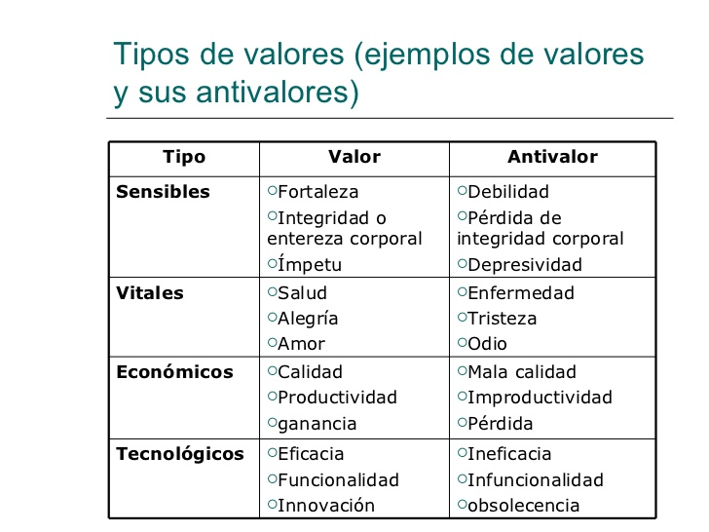

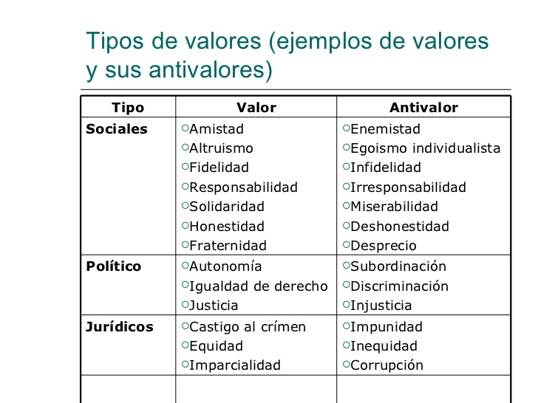
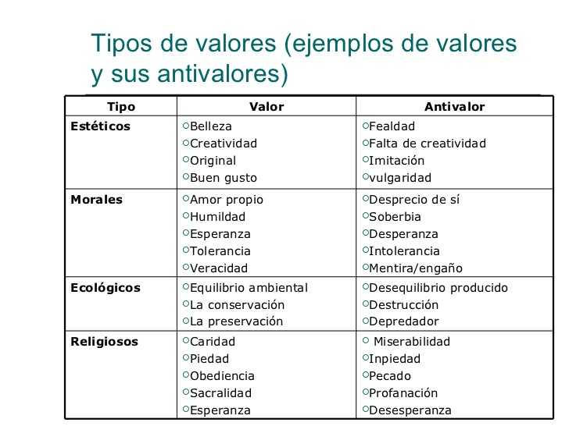

TAREA:
EN SU CUADERNO ESCRIBIR LO SIGNIFICATIVO DE CADA VALOR E ILUSTRAR CADA UNO EN SU CUADERNO.
II. AUTODOMINIO
Es el valor que nos ayuda a controlar los impulsos de nuestro carácter y la tendencia a la comodidad mediante la voluntad. Nos estimula a afrontar con serenidad los contratiempos y a tener paciencia y comprensión en las relaciones personales.
El autodominio debe comprenderse como una actitud que nos impulsa a cambiar positivamente nuestra personalidad. Cuando no existe esa fuerza interior, se realizan acciones poco adecuadas, generalmente como resultado de un estado de ánimo; la armonía que debe existir en toda convivencia se rompe; quedamos expuestos a caer en excesos de toda índole y entramos en un estado de comodidad que nos impide concretar propósitos.
Algunas personas han opinado que la fuente para lograr el autodominio proviene de la aplicación de algunas técnicas para relajarse, y aunque efectivamente pueden ayudar, no debemos perder de vista que los valores se forman a través del ejercicio diario, con el esfuerzo por descubrir en nuestra personalidad aquellos rasgos poco favorables.
Las costumbres y hábitos determinan en mucho la falta de autodominio. Debemos comenzar por analizar cuales de ellas nos condicionan e impiden vivir este valor.
El autodominio nos ayuda a reconocer los distintos aspectos de nuestra personalidad y nuestra forma de reaccionar ante determinadas circunstancias. Debemos cambiar nuestras disposiciones en sentido positivo, en lugar de molestarse.
En familia este valor es indispensable para la sana convivencia, pues implica aprender a tolerar y pasar por alto las pequeñas fricciones cotidianas, no se tratar de desentenderse, sino de dar ejemplo de serenidad, comprensión y cariño, principalmente cuando se tiene la responsabilidad de educar a los hijos.
También nos ayuda a estar pendientes de las necesidades de los demás y prestarles servicios, pues la comodidad nos hace esperar ser atendidos, mientras que el autodominio nos impulsa a ser más participativos en los quehaceres cotidianos.
En el contexto de las relaciones personales, el autodominio nos impulsa a ser discretos y maduros para evitar la crítica y la difamación de los demás por cualquier situación que es incompatible con nuestra forma de pensar.
La práctica del autodominio también nos induce a perfeccionar nuestros hábitos de trabajo, aprovechar más el tiempo, tener más cuidado en lo que hacemos, "dar el extra" cuando se necesite. En el campo escolar y profesional siempre es necesario el perfeccionamiento, que sólo se alcanza con esfuerzo, alejando la pereza y la mentalidad conformista. Valores relacionados con el autodominio:
- DISCIPLINA
- FORTALEZA
- TEMPLANZA
ACTIVIDAD:
- SUBRAYAR LO IMPORTANTE Y ESCRIBIR UN RESUMEN.
- BUSCAR EL SIGNIFICADO DE LOS VALORES ANTERIORES

